**МУНИЦИПАЛЬНОЕ БЮДЖЕТНОЕ ДОШКОЛЬНОЕ ОБРАЗОВАТЕЛЬНОЕ УЧРЕЖДЕНИЕ ДЕТСКИЙ САД №15 «ЗВЁЗДОЧКА»**

**Утверждаю**

**Заведующий МБДОУ**

**д/с №15 «Звездочка»**

**______________/Манько Н.П./**

**Краткосрочный проект**

**в старшей группе**

**№4 «Ромашка»**

**«Весна пришла!»**

**Подготовила и провела: воспитатель**

**Федотова Л. П.**

**Цель:**закреплять представления о сезонных изменениях в природе, замечатьпричины происходящих изменений, закреплять умение видеть красотуродной природы.

**Задачи:**

- расширять знания детей о признаках весны;

учить устанавливать простейшие связи между условиями наступающей

весны;

- развивать стремление общаться со сверстниками в процессе

деятельности;

- активизировать познавательную активность, мышление, воображение,

коммуникативные навыки, продуктивную деятельность, творческие

способности, воспитание творческой инициативы, бережного

отношения к окружающей среде.

**Тип проекта:** информационно-практический, совместный.

**Участники проекта:** дети средней группы, воспитатели и родители.

**Методическое обеспечение:** художественная литература, рассказы,стихотворения, загадки о весне. Наглядные пособия: репродукции картин,фотографии.

**Дидактический материал:** беседы, художественное творчество, рисование,аппликация, конструирование из конструктора.

**Ожидаемые результаты:**

1. Развитие познавательного интереса к наблюдению за явлениями природы;

2. Развитие познавательного интереса к поисково- исследовательскойдеятельности;

3. Развитие наблюдательности, творческой активности, коммуникативныхнавыков;

4. Развития стремления общаться со сверстниками в процессе продуктивнойдеятельности и коллективном труде.

**План реализации проекта.**

*Социально – коммуникативное развитие*

- Беседы «Что изменилось с приходом весны», «Весна - красна – что это значит?».

-Дидактические игры: «Назови цветок»; «Собери картинку», «Найди цветок», «Назови ласково»;

***Познавательное развитие***

-Рассматривание иллюстраций «Весна спешит к нам в гости».

-Огород на подоконнике

***Речевое развитие***

-Разучивание стихов»: «К нам весна шагает», «Зима не даром злится»

-Загадки о весне

-Аппликация: «Весеннее дерево».

***Физическое развитие***

-Подвижные игры: «Перелёт птиц», «Жуки», «Солнышко и дождик», «Зайцы и волк», «Перепрыгнем через ручеёк», «Сидит, сидит зайка», «Грей солнышко теплей»

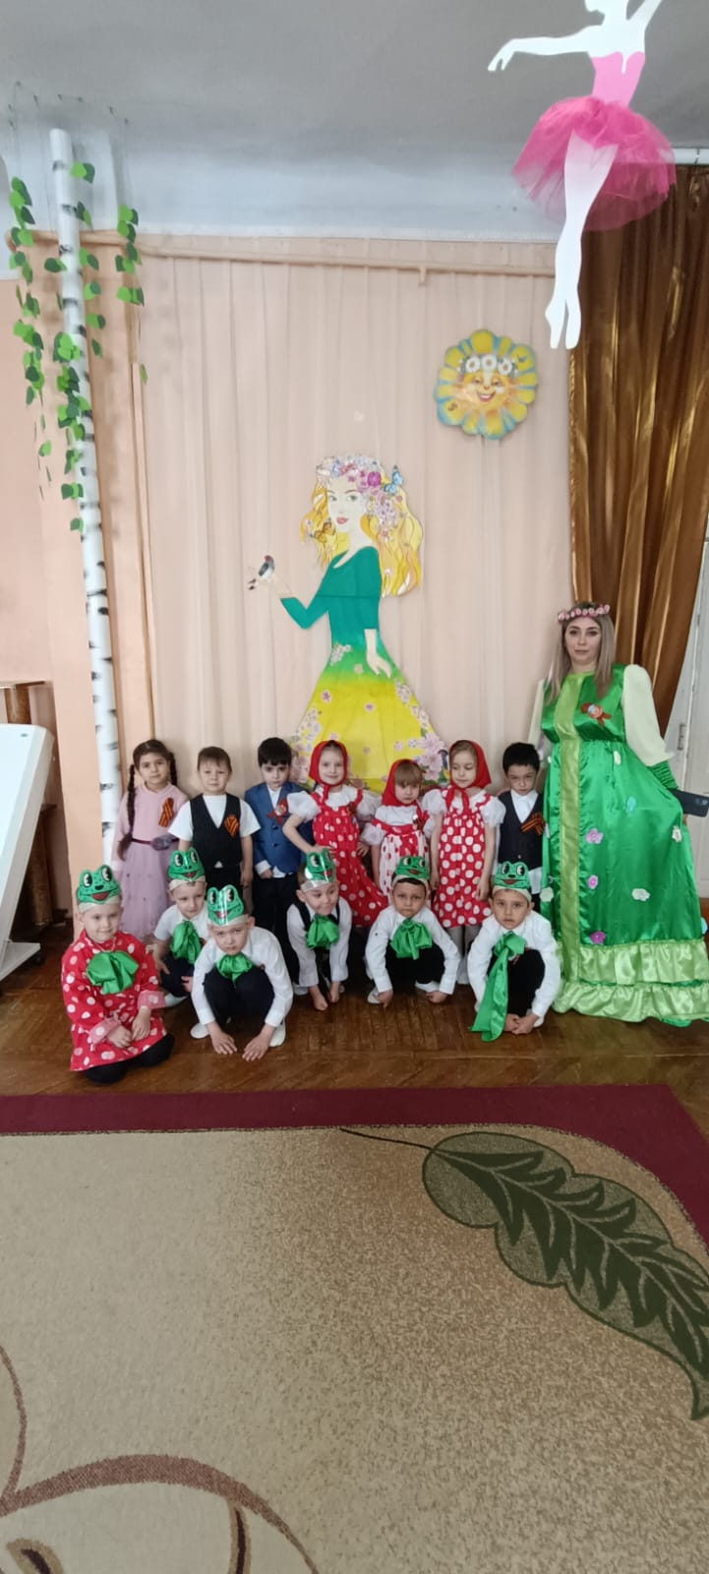

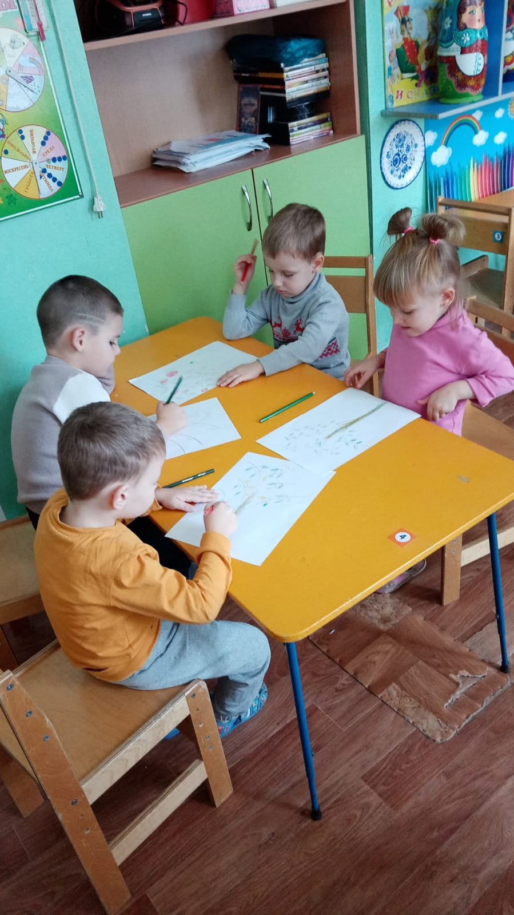

**Конспект НОД в старшей группе на тему «Весеннее дерево»**

Цель: Учить детей рисовать весеннее дерево.

Задачи:закреплять умение осуществлять деятельность по образцу, следовать правилам; закреплять представления детей об изменениях в живой природе с приходом весны; упражнять детей в обследовании весеннего дерева, пояснять словами, что они видят; формировать умение сотрудничать с взрослыми и сверстниками, достоверно передавать полученные знания в речи.

Ход НОД

Воспитатель: Ребята, вы любите ходить в гости? А кому нравится принимать гостей?

Воспитатель: Сегодня у нас в гостях Волшебная Кисточка. Она принесла весеннюю картинку.

Воспитатель: Глядя на картинку можно сказать, что здесь нарисована, весна? Почему? Подумайте, как ее можно оживить?

Воспитатель: Картинка не простая - волшебная, поэтому оживлять ее мы будем по-особому.

Воспитатель: Вспомните и назовите признаки весны, тогда картинка оживет.

Д/И *«Назови признаки весны»* (после каждого ответа детей, воспитатель обращает внимание детей на преображение картинки, тем самым подтверждает правильность ответов)

Воспитатель: А сейчас похожа картинка на весеннюю?

Воспитатель: А еще, ребята, весной происходит вот какое чудо - распускается верба.

Воспитатель: Вот как выглядит веточка вербы, которую мы с вами принесли с прогулки.

Воспитатель: Какие ветки? *(длинные, прямые, тонкие)*

Воспитатель: Прикоснитесь к почкам. Какие они? На что они похожи? А какой формы? *(овальной)* Как они расположены? *(поочерёдно)*

Воспитатель: Вам нравится веточка вербы?

Постановка цели детской деятельности.

Воспитатель: К сожалению, очарование цветущей вербы недолговечно. Скоро она отцветёт. Как вы думаете, можно ли сохранить её красоту? Как это можно сделать? *(сфотографировать, нарисовать)*.

Воспитатель: А мы как можем сохранить красоту вербы?

Воспитатель: Правильно, можно нарисовать! Вы хотите нарисовать? Тогда давайте мы с вами превратимся в волшебников, и я приглашаю вас в художественную мастерскую.

Воспитатель: Проходите, присаживайтесь!

Воспитатель: Весной солнышко светит ярко, для того чтобы показать это, мы возьмем широкую кисть, обмакнем ее в желтую краску и проведем широкие полоски - лучики сверху вниз, заполняя солнечными лучиками весь лист бумаги. *(воспитатель показывает действия на мольберте)*

Воспитатель: А какой, кисточкой мы будем рисовать веточку вербы? *(тонкой)*

Воспитатель: Посмотрите внимательно, как мы будем рисовать веточки вербы. Набираем коричневый цвет краски и проведем тонкую линию снизу вверх, получилась веточка (воспитатель показывает способ рисования веточки вербы на мольберте)

Воспитатель: чего еще не хватает на нашей веточке? *(почек)*

Воспитатель: какой способ мы использовать для рисования почки? *(примакивание)*

Воспитатель: Нарисуйте веточку весенней вербы.

Самостоятельная работа детей. Воспитатель направляет деятельность детей, уточняет, советует, поощряет проявление творчества.

Рефлексия. Анализ детской деятельности.

Воспитатель: Какие красивые веточки вербы у вас получились! Вам нравится ваши работы? *(воспитатель анализирует работу каждого ребенка)*

Воспитатель: Смогли мы сохранить весеннюю красоту? Кому бы вы хотели подарить свою работу? А ты Полина, кого хочешь порадовать?

Воспитатель: Волшебная Кисточка прощается с нами.Скажем ей: *«До свидания!»* Будем рады новой встрече! Спасибо и вам, ребята, за старание, аккуратность в работе!

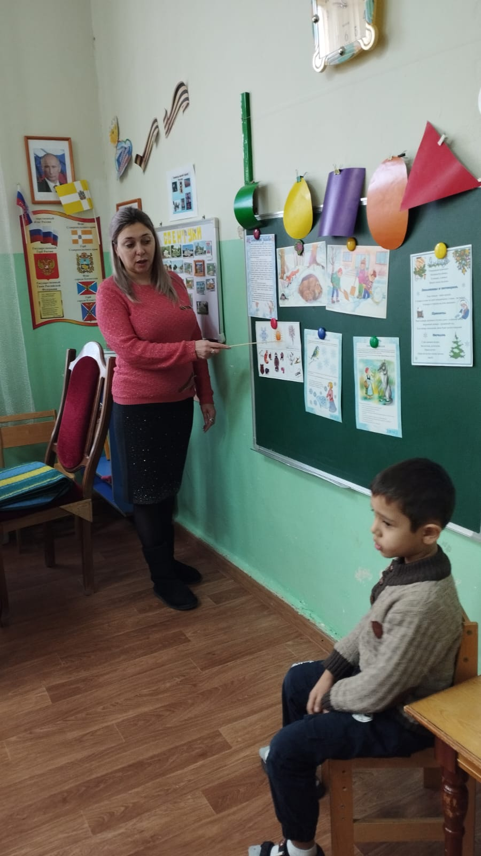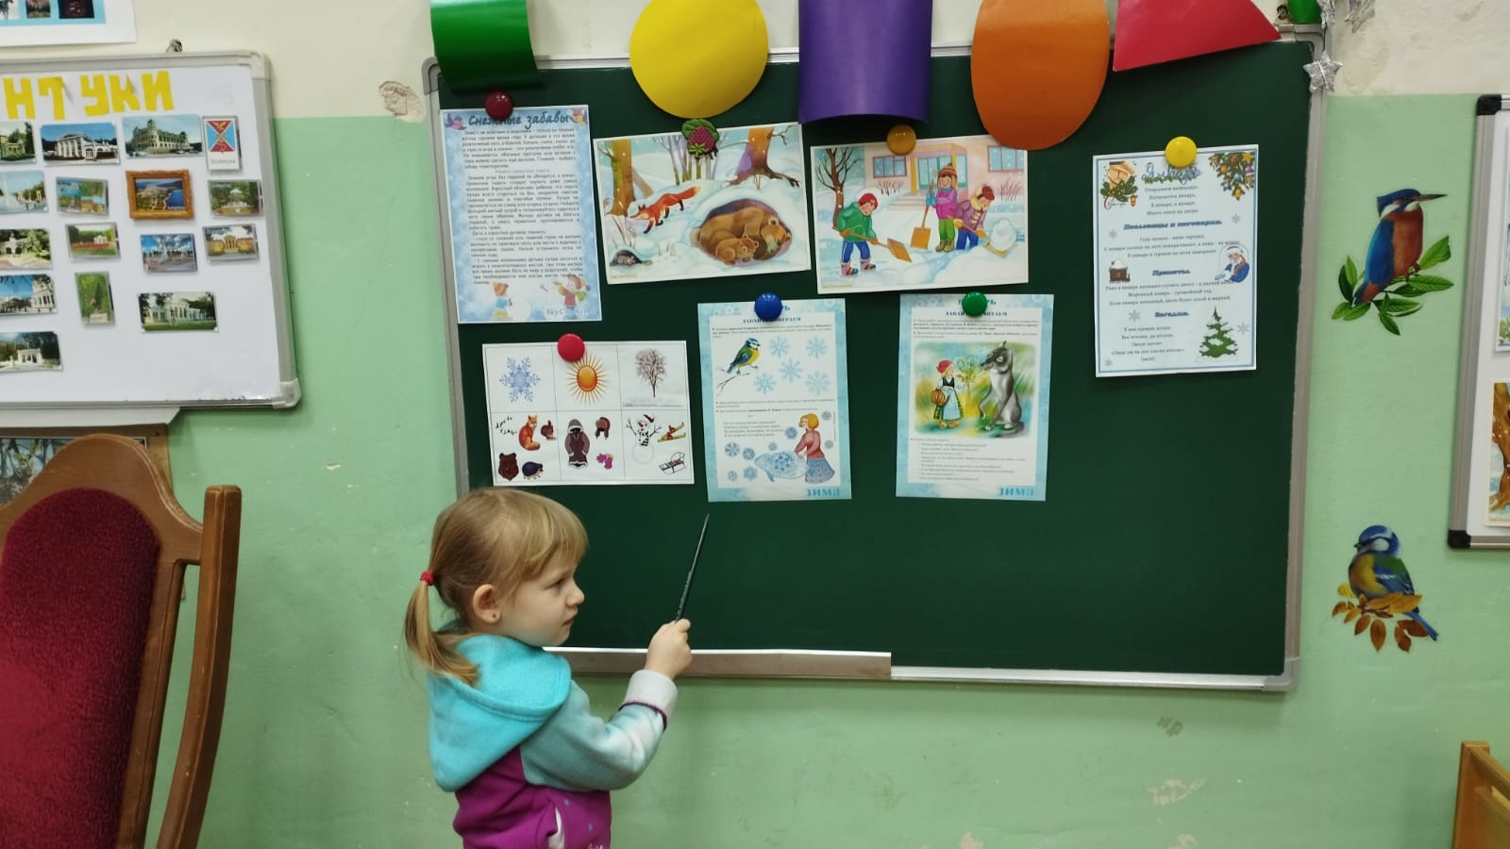

*«****Беседа о весне****»* *(****старшая группа****)*

Цель: - закрепить представления о весне, признаки наступления весны;

- развитие логического мышления, установление причинно-следственных связей;

- учить воспринимать красоту природы, замечать выразительность образа, настроения.

Ход занятия:

Воспитатель: Ребята,отгадайте загадку:

Тает снег, текут ручьи

На дорожках лужи,

Скоро выйдут муравьи

После зимней стужи.

Когда это бывает? Почему вы так решили? О каких признаках весны говорится в загадке?

Ребята, посмотрите в окно – какая там погода *(солнечная*.Кто радуется приходу весны *(птицы*.Как изменилось поведение птиц весной (некоторые птицы прилетели из теплых стран, они весело чирикают и радуются весне).

А какие весенние месяцы вы знаете *(Март, апрель, май.)* Как много вы знаете о весне!

Работа по картине, развитие связной речи.

Воспитатель: ребята, очень внимательно посмотрите на картину.А теперь ответьте на мои вопросы:

- Какое время года изображено на картине? *(Весна)*.

- Как вы догадались? По каким признакам? (Ярко светит солнышко. Небо голубое. Деревья ещё без листьев. Набухают почки.)

- Солнышко какое? - яркое, ласковое, доброе, тёплое.

- кто изображён на картине?

*(ответы детей)*

- во что дети одеты?

*(ответы детей)*

- что они делают?

Воспитатель: А теперь, ребята, давайте немного отдохнём.

Физкультминутка:

Под весенние напевы

повернёмся вправо, влево.

Руки вверх, руки вниз!

Вверх! И снова наклонись!

Вправо, влево головою!

Руки вверх! Перед собою!

Топни правою ногой!

Вправо шаг. На месте стой!

Топни левою ногой!

Повернись направо к другу.

Правую дай руку другу.

Воспитатель: Что любят делать дети весной?

Дети: *(ответы детей)*

Воспитатель: Ребята, а вы любите пускать кораблики?

Дети: *(ответы детей)*

Воспитатель: Я предлагаю вам сделать кораблики из бумаги, которые мы пойдем запускать во время прогулки.

Воспитатель: Ребята, давайте поиграем в игру ***«Солнечный зайчик»***

*(гимнастика для глаз)*

Солнечный мой заинька *(вытягивать вперёд ладошки)*

Прыгни на ладошку

Солнечный мой заинька *(ставить на ладонь указ. палец другой руки)*

Маленький как крошка

Прыг на носик, на плечо

Ой как стало горячо!

Прыг на лобик и опять

На плече давай скакать *(следить взглядом за движениями пальца)*

Вот закрыли мы глаза *(ладонями)*

А солнышко играет:

Щёчки тёплыми лучами

Нежно согревает *(широко раскрыть глаза)*

- Дети, о каком времени года мы говорили сегодня?

- О весне.

- Какие весенние месяцы вы знаете?

- Март, апрель, май.

- Какие признаки весны вы знаете?

- Весной становится теплее, солнце сильно нагревает землю, появляются цветы и трава, тает снег, прилетают птицы из тёплых стран.

- Молодцы, все сегодня хорошо поработали.



